**桃園市立新明國民中學**

**預防冠狀肺炎宣導：呼吸道衛生與咳嗽禮節教育實施辦法**

**壹、依據**

**一、學校衛生法（102年12月18日修正）第5-6、13、19條。**

**二、學校衛生法施行細則（92年9月2日發佈）第6、8、9、14條。**

**三、學校護理實務工作手冊（100年10月第三版）。**

**四、桃園縣中小學護理人員工作指引（95年11月）。**

**五、傳染病防治法（103年6月4日修正）第1、3、7、13、20、22、33、36、37條。**

**六、**[**傳染病防治法施行細則**](http://mohwlaw.mohw.gov.tw/Chi/FLAW/FLAWDAT01.asp?lsid=FL013989)**(102年11月29日修正)第12條。**

**貳、目的**

**一、防止感染源透過飛沫、空氣或接觸來進行傳播。**

**二、落實呼吸道衛生與咳嗽規範，減少感染暴露人數及降低周遭環境受到感染風險。**

**参、時機**

**疑似呼吸道感染症狀（如鼻子不通、流鼻水、鼻塞、鼻涕、喉嚨痛、鼻黏膜充血、腫脹、分泌物增加，咽部黏膜發紅、腫脹、咳嗽等），乃至全身症狀，如倦怠、全身酸痛、頭痛或發燒等。**

**參、實施對象**

**全校教職員工與學生。**

**肆、實施期間**

**全年度。**

**伍、實施內容**

**一、疾病管制局推動『咳嗽禮節與手部衛生』原則如下：**

**（一）咳嗽時用衛生紙遮住口鼻，然後將紙丟進垃圾桶。**

**（二）如果可以忍受，咳嗽時應戴口罩。**

**（三）手部接觸到呼呼道分泌物之後，要執行洗手(使用酒精性乾洗手劑或肥皂及清水洗手)。**

**（四）儘可能與別人距離保持1公尺(100公分或3英尺)以上。**

**二、結合任一形式會議與集會時間、教學或競賽等活動，宣導其重要性及落實度。並教導有呼吸道症狀的避免到醫療(事)機構探病及鼓勵在家休息。**

**三、學務處與健康中心提供口罩、衛生紙及酒精性乾洗手劑、含氯漂白水。當一個班級有2人感染相同症狀時，視為「聚集」處，優先提供以上醫材使用。**

**陸、正確戴口罩方法**

**一、正確戴口罩方法包含下列四個步驟（如下附件圖示）**

**（一）有顏色朝外、有鐵條在上面。**

**（二）懸掛耳上。**

**（三）壓住鐵條與鼻樑結合，不要有縫隙。**

**（四）口罩下緣包覆下巴，檢查口罩使否完整包住鼻、口、兩側兩頰。**

**三、注意事項**

**（一）戴上及摘除口罩前，都必須將手徹底洗乾淨，以確保口罩乾淨。**

**（二）口罩應每天更換。**

**（三）當口罩出現破損、扭曲、異味、髒污、濕掉、或不能維持較貼合的臉部配戴時，必須馬上更換口罩。**

**（四）鐵條與鼻樑結合如有縫隙，代表未正確使用，戴眼鏡時會產生模糊現象。**

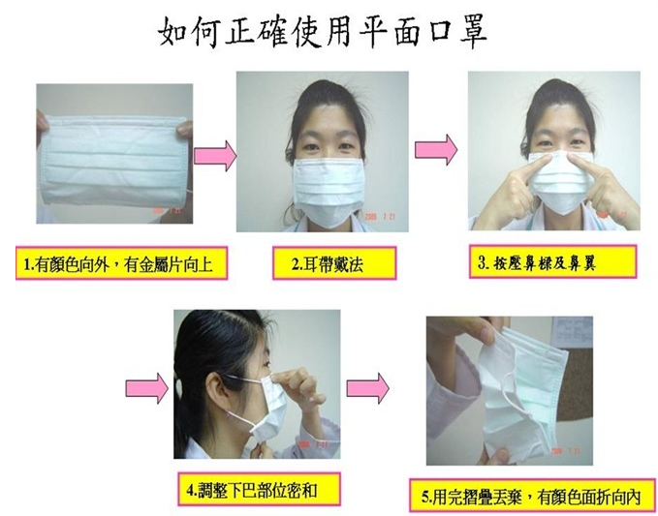**四、至健康中心領取口罩時須登記於表單以進行流行病監測，並於每個月領口罩人數製作成趨勢圖呈報主管。**

**桃園市立新明國民中學預防冠狀肺炎宣導：手部衛生教育實施辦法**

**壹、依據**

**一、學校衛生法（102年12月18日修正）第5-6、13、19條。**

**二、學校衛生法施行細則（92年9月2日發佈）第6、8、9、14條。**

**三、學校護理實務工作手冊（100年10月第三版）。**

**四、桃園縣中小學護理人員工作指引（95年11月）。**

**五、教育部補助地方政府辦理學校健康促進實施計畫（100年7月5日發文）。**

**六、桃園縣學校午餐工作手冊之桃園縣國民中小學辦理學校午餐工作要點（101.01.01修訂）。**

**貳、目的**

**洗手的目的為清除手上的致病菌，以減少其傳播。洗手是預防感染最簡單且低成本之重要方法。**

**参、洗手時機**

**進食前、如廁後、接觸幼兒前、擤鼻涕後、看病後等洗手五時機。**

**參、實施對象**

**全校教職員工與學生**

**肆、實施期間**

**全年度**

**伍、實施內容**

**一、請各洗手台設置肥皂盒/架，並放置香皂，方便使用。**

**二、當肥皂存量不足或沒有時，請至學務處衛生組領取肥皂。**

**三、洗手台面張貼洗手步驟單張，以加強宣導與實際應用，可阻斷傳染病源。**

**四、洗手台肥皂由負責打掃之班級每日打掃時間注意存量與補充。**

**五、結合任一形式會議與集會時間、教學或競賽等活動，宣導手部衛生重要性及落實度。**

**六、學期間進行各班學生抽樣檢視濕性洗手法步驟正確性，並紀錄正確率以呈報主管（如下表）。**

**陸、正確洗手方法**

**一、正確濕洗手方法包含下列五個步驟（如下附件一圖示）**

**（一）濕：在水龍頭下把手淋濕，包含手腕、手掌和手指均要充分淋濕。**

**（二）搓：雙手擦上肥皂，搓洗雙手之手心、手背、手指、指尖、指甲及手腕最少要洗20秒。**

**（三）沖：用清水將雙手徹底沖洗乾淨。**

**（四）捧：捧水將水龍頭洗乾淨，或用擦手紙包著水龍頭關閉水龍頭。**

**（五）擦：以擦手紙或衛生紙將雙手擦乾。**

**二、正確乾洗手方法包含下列步驟（如下附件一圖示）**

**（一）將乾洗手液按壓在手上。**

**（二）掌心對掌心搓揉。**

**（三）掌心搓揉手背，再兩手交替。**

**（四）指縫間搓揉。**

**（五）指背向掌心搓揉。**

**（六）虎口對拇指搓揉，再兩手交替。**

**（七）指尖對掌心搓揉，再兩手交替。**

**三、洗手的注意事項**

**（一）去除手部首飾：如手上戴了戒指，會使局部形成一個藏污納垢的特區，難以完全洗淨。**

**（二）要使用肥皂：效果比單獨用水洗要好得多。**

**（三）時間30秒：全部的洗手時間至少約需20秒，才能達到有效的清潔。**

**（四）指甲須剪短：指甲縫並須隨時保持乾淨，已達洗手之成效。**

**（五）乾洗手液為70-75%的酒精，當手上含蛋白質及黏液物質時無法清除微生物，或者手部有傷口應避開傷口，好處是方便不需要洗手台。**

**（六）濕紙巾也不能取代洗手**

**四、請同學每天上學前先在家量體溫，若已發燒或身體不適，請打電話請假在家休息，切勿到校。**

**五、若無身體不適也無發燒的童學，請自備戴口罩到校上課，期間並常洗手，勿與同學共食以預防接觸及**

**口沫感染。**

**六、若有問題請撥健康中心專線電話:03-4928911。**